**Консультация для воспитателей на тему:**

**«Оформление сенсомоторного уголка в группе детского сада»**

Современный ребенок испытывает недостаток тактильных, слуховых, обонятельных ощущений. Порой он воспринимает окружающий мир линейно, однобоко. Вернуть всю полноту восприятия через взаимодействие с реальными объектами - главное назначение сенсомоторного уголка, создаваемое сегодня во многих дошкольных учреждениях. Известно, что чем большее число сенсорных систем задействовано в процессе воспитания и обучения ребенка, тем успешнее и эффективнее происходит его развитие. Сенсомоторный уголок в условиях группового помещения детского сада - это адаптированный вариант сенсорной комнаты без приобретения дорогостоящего оборудования.

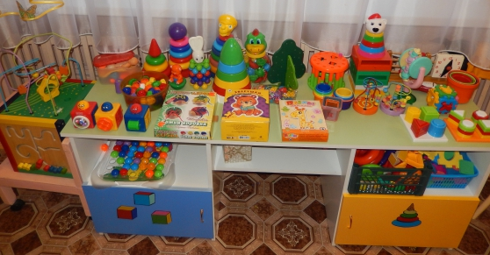**Функции сенсомоторного уголка в ДОУ**

Сенсомоторный уголок предназначен главным образом:

* для стимуляции сенсорных функций (зрение, осязание, слух, обоняние и т.д.);
* развития мелкой моторики, стимуляции двигательной активности;
* снятия мышечного и психоэмоционального напряжения,  достижения состояния релаксации и комфортного самочувствия детей;
* создания  положительного эмоционального фона, повышения работоспособности ребенка;
* активизации когнитивных процессов (мышления, внимания, восприятия, памяти);
* 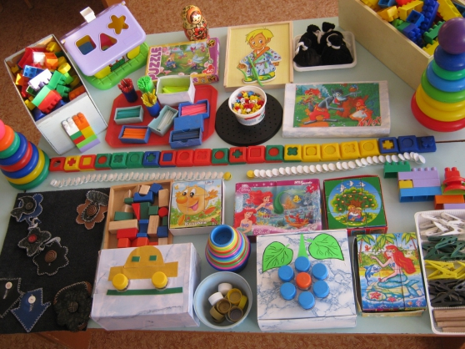повышения мотивации к самостоятельной  и экспериментальной деятельности дошкольников.

**Этапы организации сенсомоторного уголка.**

        При организации сенсомоторного уголка в первую очередь необходимо  
выбрать место расположения в групповом помещении. Оно должно быть  
удобным для доступа детей.

        Далее нужно подумать над созданием авторской концепции его оформления. Дизайн уголка должен соответствовать и дополнять общее оформление группы.

Особое внимание следует уделить подбору сенсомоторных объектов для уголка. Они должны быть безопасными для жизни и здоровья ребенка. Уголок должен содержать постоянные и дополнительные объекты, которые вносятся в зависимости от потребности и темы занятия. Сенсомоторный уголок используется в воспитательно-образовательном процессе, как организованных занятиях воспитателей, так и в самостоятельной игровой, поисково-экспериментальной деятельности детей.

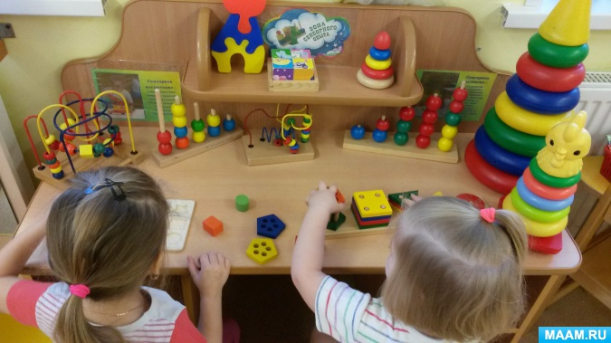Одним из показателей полноценного развития ребенка является уровень развития мелкой моторики. Учеными доказано, что развитие руки (мелкая моторика и координация движений пальцев рук) находится в тесной связи с развитием речи мышления ребенка. Движения пальцев и кистей рук имеют особое развивающее воздействие. Пальцы наделены большим количеством рецепторов, которые посылают нервные импульсы (сигналы) и центральную нервную систему (головной мозг) и улучшают деятельность важнейших систем организма.

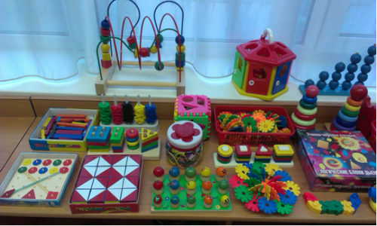Влияние ручных действий на развитие мозга было известно с давних времен. Упражнения с каменными и металлическими шарами, грецкими орехами, шестигранными карандашами оказывают прекрасное тонизирующее и оздоравливающеe действие. Такие упражнения улучшают память, умственные способности, устраняют эмоциональное напряжение, развивают координацию движений, улучшают почерк, снижают усталость, повышают работоспособность. Они способны улучшить произношение многих звуков, а значит, развивать речь ребенка. Исследования доктора медицинских наук М.М. Кольцовой показали взаимосвязь между степенью развития тонкой моторики кистей рук и уровнем развития речи у детей.

Обычные ребенок, имеющий высокий уровень развития мелкой моторики, умеет логически рассуждать, у него достаточно развиты память и внимание, связная речь. Сегодня отмечаются тенденции ухудшения развития мелкой моторики у дошкольников. Дети, имеющие низкий уровень развития мелкой моторики, испытывают трудности в обучении, они медлительны, тонкие дифференцированные движения удаются им с трудом, графические навыки формируются в более длительное время, переключаемость и последовательность движений нарушены.

**Основные принципы организации сенсомоторного уголка:**

* доступность;
* безопасность;
* креативность;
* разнообразие объектов.